**CHỦ ĐỀ: CHẾ TẠO MÔ HÌNH QUẠT GIÓ VỚI ĐỘNG CƠ ĐƠN GIẢN**

**I. PHẦN 1. MỤC ĐÍCH YÊU CẦU**

1. Mục đích

- Học sinh được trải nhiệm thực tế các kiến thức liên môn Toán, Lí, Công nghệ, Mỹ thuật để chế tạo quạt gió với động cơ đơn giản.

- Học sinh thấy được giá trị, ý nghĩa, sự liên kết và ứng dụng thực tế của các kiến thức, kỹ năng đã học thuộc nhiều môn học trong chương trình giáo dục phổ thông nhằm giải quyết nhiều vấn đề trong thực tế.

2. Yêu cầu

- Học sinh nắm vững các kiến thức thuộc các môn liên quan.

- Lập được kế hoạch chi tiết các dụng cụ thiết bị đủ để thực hiện dự án theo yêu cầu đặt ra.

- Thiết kế và lắp giáp hoàn thiện một chiếc quạt gió với động cơ đơn giản. 3. Giới thiệu chủ đề(Xem chủ đề 1 của tài liệu tập huấn).

|  |  |
| --- | --- |
| Đối tượng HS | Lớp 9 |
| Thời gian triển khai | Tuần 19 |
| Học lực tiếp thu tốt nhất | Khá, giỏi |
| Vấn đề quan tâm | Học sinh vận dụng kiến thức liên môn để thiết kế và lắp giáp hoàn thiện một mô hình chiếc quạt gió với động cơ đơn giản, di chuyển dễ dàng. |
| Bối cảnh thực tế | C:\Users\ducthienpc\Desktop\anh 1. Oi buc.jpg Hiện nay quạt điện đang là dụng cụ cần thiết, thông dụng, không thể thiếu trong mỗi gia đình, nhất là những ngày nắng nóng. Tuy nhiên, trong một số trường hợp, việc sử dụng quạt điện gặp nhiều khó khăn như khi mất điện, khi cần mang quạt theo hoặc những nơi không có điện, v.v...Từ đó đặt ra yêu cầu thiết kế một chiếc quạt gió tiện dụng, có thể mang theo vào những nơi không có điện. |
| Liên môn | Vật lí, Công nghệ, Mỹ thuật, Toán |

**II. PHẦN 2. TIẾN TRÌNH DẠY HỌC**

***1. Hoạt động 1: Xác định vấn đề hoặc nhu cầu thực tiễn***

a. Mục đích của hoạt động

Tạo sự hứng thú trong việc áp dụng kiến thức liên môn đã học vào việc chế tạo một chiếc quạt gió động cơ đơn giản có tính ứng dụng cao trong thực tế.

b. Nội dung hoạt động

* Yêu cầu:

Mỗi nhóm học sinh(thường là 4 nhóm) thiết kế một chiếc quạt động cơ đơn giản bằng cách sử dụng các dụng cụ, thiết bị cơ bản như sau: Dây đồng; Cánh quạt; Giá đỡ; Nam châm vĩnh cửu; Pin hoặc ăc qui; dây nối; công tắc.

* Phân công nhiệm vụ trong nhóm

|  |  |  |
| --- | --- | --- |
| **Vị trí** | **Tên thành viên** | **Nhiệm vụ chính** |
| Nhà chuyên môn | A B... | Nắm chắc kiến thức liên môn. Tính toán phù hợp |
| Nhà thiết kế | C D... | Vẽ bản thiết kế chi tiết |
| Chuyên gia vật liệu thi công |  | Tìm kiếm, gia công nguyên vật liệu, tạo mô hình |
| Kế toán |  | Dự trù kinh phí, thu chi ... |

c. Dự kiến sản phẩm

- Bảng phân công nhiệm vụ

- Bảng dự trù vật liệu, dụng cụ và kinh phí cần có.

- Bản vẽ thiết kế mô hình

d. Cách thức tổ chức hoạt động

- GV chia lớp thành 4 nhóm

- Nêu vấn đề, giao nhiệm vụ

- Thông báo thời gian hoàn thành từng nhiệm vụ

- Thông báo tiêu chí đánh giá sản phẩm.

***2. Hoạt động 2: Nghiên cứu lý thuyết nền (kiến thức cũ và học kiến thức mới)***

a. Mục đích của hoạt động. Rèn cho HS:

- Năng lực tự học, giải quyết vấn đề

- Năng lực làm việc nhóm

- Năng lực tính toán

- Năng lực tìm kiếm thông tin...

b. Nội dung hoạt động

* Tìm hiểu kiến thức liên quan:

1. Công nghệ 8

- Tiết 9, bài 9: Bản vẽ chi tiết

- Tiết 20, bài 20: Dụng cụ cơ khí

- Tiết 25, bài 27: Mối ghép động

- Tiết 35, bài 36: Vật liệu kỹ thuật điện

2. Vật lí 9

- Tiết 22, bài 21: Nam châm vĩnh cửu

- Tiết 27, bài 29: Lực điện từ

- Tiết 28, bài 30: Động cơ một chiều

3. Mỹ thuật

- Vẽ phác mô hình sản phẩm

4. Toán: Tính toán số liệu.

Toán: Tính toán đo đạc chính xác, dự trù kinh phí hợp lí;

Công nghệ: Thiết kế mô hình, vật liệu dụng cụ

Vật lí: Ứng dụng của nam châm vĩnh cửu, lực điện từ, động cơ một chiều đơn giản.

Mỹ thuật: Vẽ thiết kế, màu sắc, kiểu dáng.

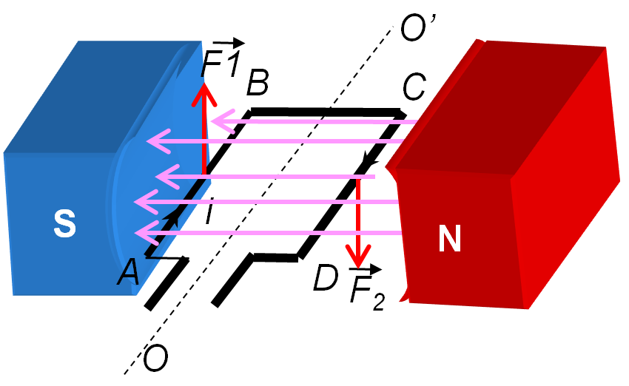* Về kiến thức trọng tâm:

Khi ta cung cấp điện cho động cơ,

dòng điện sẽ chạy trong khung dây dẫn.

Vì khung dây dẫn đặt trong từ trường

của nam châm (hình vẽ), nên có lực từ



tác dụng lên đoạn AB, lực từ tác dụng



lên đoạn CD. Kết quả lực từ ,làm cho khung dây quay. Vậy động cơ điện đơn giản đã hoạt động, trục động cơ có thể làm quay cánh quạt. Ta có thể tạo khung dây hình tròn.



* Định hướng về mô hình, kiểu dáng, vật liệu

HS thảo luận đưa ra dự kiến tìm kiếm các bộ phận trong mô hình sản phẩm.

c. Dự kiến sản phẩm

- Sơ đồ nguyên lý hoạt động của động cơ

- Vẽ chi tiết mô hình sản phẩm dự kiến

- Các câu trả lời chi tiết cho các câu hỏi của GV

d. Cách thức tổ chức hoạt động

- GV cung cấp tài liệu hoặc địa chỉ tìm tài liệu(nếu cần) cho các nhóm

- GV đưa ra các câu hỏi đã chuẩn bị trước như sau:

+ Nhóm em sử dụng mẫu thiết kế khung dây, giá đỡ, chỗ lắp pin ...như thế nào? Giải thích?

+ Các em sử dụng dây kim loại nào để quấn khung dây? Tại sao các em lại chọn loại dây đó?

+ Khung giây quấn bao nhiêu vòng? Tại sao?

+ Sử dụng loại pin, ắc qui nào? bao nhiêu vôn? dòng bao nhiêu A?

+ Vật liệu nào làm giá đỡ(gỗ, nhựa, kim loại?...)

+ Các mối khớp trục quay xử lí như thế nào để cánh quạt quay hiệu quả nhất? Điều khiển tốc độ quay như thế nào?

...

- GV giữ vai trò tư vấn, giúp đỡ để HS hoàn thành sản phẩm.

***3. Hoạt động 3: Đề xuất các giải pháp thực hiện***

a. Mục đích của hoạt động. Rèn cho HS các kỹ năng:

- Hoạt động nhóm, hợp tác, chia sẻ

- Trình bày, chọn lọc, phân tích, phản biện.

b. Nội dung hoạt động.

- Thảo luận phân tích vật liệu tìm được

- Thảo luận phương án gia công, lắp ghép thiết bị, có ghi chép mô tả hoặc tranh ảnh, hình vẽ

- Thống nhất chọn giải pháp, mô hình tốt nhất có thể.

- Mời GV tư vấn, nhận xét.

c. Dự kiến sản phẩm

- Báo cáo phân tích vật liệu

- Sơ đồ lắp ráp.

- Các giải pháp của các nhóm.

d.Cách thức tổ chức hoạt động

- HS thảo luận nhóm theo các nội dung trên dưới sự giám sát tư vấn của GV.

- Đại diện các nhóm trình bày báo có và vận hành sản phẩm.

- Các nhóm nhận xét, đặt câu hỏi cho nhóm vừa trình bày

- GV tư vấn, giám sát và chốt hoạt động.

***4. Hoạt động 4: Chọn giải pháp tốt nhất***

a. Mục đích của hoạt động

- Chọn được giải pháp tốt nhất để làm mô hình sản phẩm có thể vận hành tốt nhất, hiệu quả nhất của nhóm.

- Có được bảng chi phí hiệu quả nhất, tiết kiệm nhất.

b. Nội dung hoạt động

- Các nhóm thống nhất lựa chọn một mô hình đại diện cho nhóm

- Các nhóm hoàn thành bảng chi phí vật liệu, dự kiến như sau:

|  |  |  |  |  |
| --- | --- | --- | --- | --- |
| **Nguyên vật liệu** | **Địa chỉ**  **tìm kiếm** | **Giá thiết bị**  **(VN đồng)** | **Số lượng** | **Thành tiền** |
| Dây kim loại  (thường là đồng, đường kính 0.3mm) | Cửa hàng điện dân dụng | 40 000  – 120 000 | 100 -300 g |  |
| Nam châm vĩnh cửu loại.............. | Phòng thí nghiệm, cửa hàng... |  | 01 cái |  |
| Cánh quạt | Cửa hàng điện dân dụng |  | 01 cái |  |
| Giá đỡ gỗ | Cơ sở sản xuất đồ gỗ |  | 01 cái |  |
| Bạc lót | Cửa hàng điện dân dụng |  | 01 cái |  |
| Pin hoặc ăc qui 12V | Cửa hàng điện dân dụng |  | 01 cái |  |
| Dây nối | Phòng thí nghiệm |  | 2 cái |  |
| Công tắc | Cửa hàng điện dân dụng |  | 01 cái |  |

c. Dự kiến sản phẩm

- Bảng chi phí tổng thể.

- Giải pháp tốt nhất.

- Bản vẽ thiết kế sơ bộ

- Dự đoán về hình thức và sự hoạt động của sản phẩm.

d. Cách thức tổ chức hoạt động

- GV: Phỏng vấn các nhóm lí do chọn giải pháp tốt nhất của nhóm mình

- HS: Lập luận, giải thích tại sao chọn giải pháp của nhóm.

***5. Hoạt động 5: Chế tạo mô hình hoặc mẫu thử nghiệm***

a. Mục đích của hoạt động

- Mỗi nhóm có ít nhất một mô hình để thử nghiệm

- Biết phân tích ưu, nhược điểm của mô hình để có phương án cải tạo cho sản phẩm hoạt động tốt nhất.

b. Nội dung hoạt động

- Chế tạo, trang trí giá đỡ

- Tạo ống dây: có thể hình tròn, vuông...

- Tạo trục cho động cơ

- Lắp ráp các bộ phận

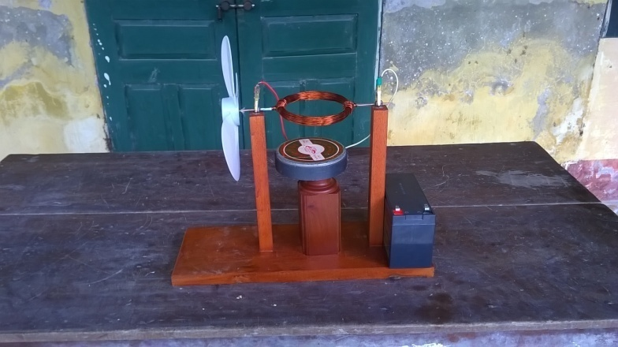 c. Dự kiến sản phẩm

- Mô hình sản phẩm hoàn

thiện của nhóm.

- Video ghi lại quá trình

chế tạo ống dây và giá đỡ.

d. Cách thức tổ chức HĐ

- GV cho HS các nhóm tập trung sử dụng dụng cụ, thiết bị để tạo hình ống dây, trục quay, đóng khung gỗ tạo giá đỡ.

- Các nhóm lắp ráp sản phẩm.

***6. Hoạt động 6: Thử nghiệm và đánh giá***

a. Mục đích của hoạt động

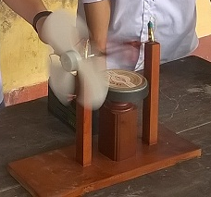- Thử nghiệm nhằm so sánh, phân tích và đánh giá chất lượng và sự ổn định của sản phẩm.

b. Nội dung hoạt động

- Vận hành thử hệ thống ít nhất 3 lần,

mỗi lần 1 phút.

- Quan sát, kiểm tra mẫu thử về: Tốc độ

quay của cánh quạt, độ thăng bằng của giá đỡ,

độ nóng của vòng dây, nhiệt độ khớp nối, các

hiện tượng khác...

- Nhận xét, đánh giá tổng thể về sản phẩm.

c. Dự kiến sản phẩm

- Báo cáo kết quả kiểm tra của các lần chạy thử nghiệm

- Bảng đánh giá mẫu thử

- Video ghi lại quá trình thử nghiệm.

d. Cách thức tổ chức hoạt động

- Nhóm trưởng cho hệ thống vận hành thử ít nhất 3 lần chạy thử, mỗi lần 1 phút.

- Kiểm tra đánh giá mẫu thử theo phiếu:

|  |  |
| --- | --- |
| **Nội dung ĐG** | **Nhận xét** |
| Tốc độ quay của cánh quạt |  |
| Độ thăng bằng của giá đỡ |  |
| Độ nóng của vòng dây |  |
| Nhiệt độ khớp nối |  |
| Tiếng ồn động cơ |  |
| ... |  |

- Nhóm trưởng cho cả nhóm quan sát và đánh giá, nhận xét theo phiếu trên.

- GV quan sát và hỗ trợ nếu cần.

***7. Hoạt động 7: Chia sẻ thảo luận***

a. Mục đích của hoạt động

- HS được rèn các kỹ năng: thuyết trình, thảo luận, chia sẻ, phản biện.

b. Nội dung hoạt động

- Chạy thử sản phẩm của tất cả các nhóm.

- Thảo luận và nhận xét chéo.

- Chia sẻ kinh nghiệm chế tạo.

c. Dự kiến sản phẩm

- Các chia sẻ và kinh nghiệm chế tạo sản phẩm.

d. Cách thức tổ chức hoạt động

- Các nhóm trưng bày, thuyết minh và chạy thử sản phẩm của nhóm mình trước cả lớp(mỗi nhóm 3 phút).

- Các nhóm thảo luận và nhận xét các nhóm khác(Mỗi nhóm có 5 phút để đặt câu hỏi, nhận xét và phản biện).

- Chia sẻ kinh nghiệm chế tạo.

***8. Hoạt động 8: Điều chỉnh thiết kế***

a. Mục đích của hoạt động

- Điều chỉnh nhằm có sản phẩm hoạt động tốt nhất

b. Nội dung hoạt động

- Điều chỉnh thiết kế của các nhóm(nếu cần)

c. Dự kiến sản phẩm

- Bảng ghi các điều chỉnh sản phẩm của từng nhóm.

d. Cách thức tổ chức hoạt động

GV tổ chức cho các nhóm tự điều chỉnh sản phẩm của nhóm mình sao cho sản phẩm có chất lượng tốt nhất.

HS điều chỉnh thiết kế.

**III. PHẦN 3: CÁC TIÊU CHÍ ĐÁNH GIÁ HOẠT ĐỘNG CỦA NHÓM VÀ ĐÁNH GIÁ SẢN PHẨM**

***1. Tiêu chí đánh giá sản phẩm của nhóm***

|  |  |  |
| --- | --- | --- |
| **Tiêu chí** | **Điểm tối đa** | **Điểm do GV đánh giá** |
| Động cơ chạy mạnh mẽ | 30 |  |
| Tiếng ồn của động cơ khi hoạt động ở mức nhỏ | 30 |  |
| Giá đỡ thăng bằng và cố định | 20 |  |
| Nhiệt độ vòng dây ổn định ở mức thấp | 10 |  |
| Thiết kế gọn, đẹp | 10 |  |
| **Tổng** | 100 |  |

**Phân loại sản phẩm**

|  |  |  |  |
| --- | --- | --- | --- |
| **Tốt** | **Khá** | **Trung bình** | **Chưa đạt** |
| 90 - 100 điểm | 70 - 80 điểm | 50 - 60 điểm | Dưới 50 điểm |

***2. Đánh giá hoạt động của thành viên***

GV cho mỗi thành viên một bản đánh giá các thành viên khác trong tổ(các tiêu chí dựa vào CV 5555 của Bộ GD&ĐT)

|  |  |  |  |  |  |
| --- | --- | --- | --- | --- | --- |
| **Họ và tên** | **Tiêu chí** | | | | **Tổng điểm**  ***(100đ)*** |
| Sự tiếp nhận và sẵn sàng thực hiện nhiệm vụ  ***(25đ)*** | Sự tích cực, chủ động, sáng tạo, hợp tác  ***(25đ)*** | Tích cực tham gi trình bày, trao đổi, thảo luận  ***(25đ)*** | Có ý kiến phản biện  đúng đắn, chính xác, phù hợp  ***(25đ)*** |
| 1. Nguyễn Văn A |  |  |  |  |  |
| 2. Nguyễn Văn B |  |  |  |  |  |
| 3. Nguyễn Văn C |  |  |  |  |  |
| 4. Nguyễn Văn D |  |  |  |  |  |
| 5. Nguyễn Văn E |  |  |  |  |  |
| 6. Nguyễn Văn G |  |  |  |  |  |
| ... |  |  |  |  |  |

Sau khi thu phiếu đánh giá, GV lấy điểm trung bình của từng em trong phiếu đánh cộng với điểm GV tự cho, chia đôi để có điểm đánh giá cuối cùng cho 1 HS trong nhóm.

**Phân loại đánh giá mức độ hoạt động cua HS**

|  |  |  |  |
| --- | --- | --- | --- |
| **Rất tích cực** | **Tích cực** | **Bình thường** | **Không tích cực** |
| 90 - 100 điểm | 70 - 80 điểm | 50 - 60 điểm | Dưới 50 điểm |

(xem trong tài liệu được phát, chủ đề 3, 8 còn các mẫu tiêu chí khác, tùy từng môn và bài dạy)

**IV. PHẦN 4:TÀI LIỆU KÈM THEO**

- SGK Vật lí 9, NXB Giáo Dục

- SGK Công nghệ 8, NXB Giáo Dục

- [Video 1 Tự Làm Động cơ điện đơn giản.mp4](Video%201%20Tự%20Làm%20Động%20cơ%20điện%20đơn%20giản.mp4)

- <https://youtu.be/20kUa0jaODA>

- <https://youtu.be/DI0O47pKqJA>

- <https://youtu.be/1HUk0zfexo8>.